PĀĻU DARBI

.

SKAIDROJOŠAIS APRAKSTS
Sagatavošanas darbi
Urbšanas darbu veikšanai ir jāsagatavo darba laukums ar ģeodēzisko darbu kompleksu (ģeodēzisko nospraušanu).
Vietas pāļa lauka nospraušana veicama atbilstoši Būvprojekta rasējumu lapai Nr. BK-xxx.

Pāļu betona klasi un risinājumus skatīt projekta BK sadaļā.
Pāļu darbi ir paredzēti gada siltajā periodā, kad gaisa temperatūra ir lielāka par +5°C.
Atbalstsienu un pamata pāļu izbūves būvdarbu izpilde tiek veikta pamatojoties uz Būvprojektu (rasējumu lapas un to versijas) un SIA „Atsevišķu būvdarbu veicēja nosaukums” izstrādāto darba rasējumu specifikācijām un normatīvo dokumentu prasībām:
LVS EN 1536+A1:2015 „ Īpašu ģeotehnisko darbu izpilde. Urbpāļi”;
LVS EN 12699:2015 „ Īpašu ģeotehnisko darbu izpilde. Pāļi bez grunts izņemšanas”;
LVS EN 206+A2:2021 „ Betons. Tehniskie noteikumi, darbu izpildījums, ražošana un atbilstība”.
Darbu veikšanas dokumentācija tiks sagatavota atbilstoši LVS EN 1536+A1:2015

Betona iestrāde
Pāļu izbūves darbus var veikt ja gaisa temperatūra darbu veikšanas laikā nav zemāka par –5°C, jo pāļu izbūvei nepieciešamā betona sūkņa, ar kura palīdzību notiek pāļu betonēšana un urbšanas iekārtas, betonēšanas cauruļu (maģistrāles) kopējais garums sastāda 59,2 m, pārsūknējot betona masu caur tik garu maģistrāli, betons atdzistu zem +10°C, vai pat piesaltu pie betonēšanas cauruļu sieniņām. Diennakts maksimālās temperatūras starpība pēc „Latvijas Vides, ģeoloģijas un meteoroloģijas centrs” datiem ir 8 – 10°C.
Saskaņā ar LVS EN 206+A2:2021 betonu var pakļaut sala ietekmei, ja tas ir sasniedzi 3 MPa spiedes stiprību. Izmantojot to siltumu, kas rodas betona hidratācijas procesā tam papildus uzsilstot, kā arī ņemot vērā to, ka gruntī ir konstanta temperatūra (apm. +5°C) ir iespējams pirmajās 24 - 36 stundās panākt robežstiprību spiedē lielāku par 5 MPa. Šādam betonam sasalstot (ja tā temperatūra nokrīt zem 0°C), tajā esošais ledus nespēj betonu sagraut un pie pozitīvas apkārtējās vides temperatūras cietēšanas process var turpināties. Betona gala stiprība šādā gadījumā nebūs zemāka par projektēto.
Betonēšanu veic izmantojot a/sūkni MB Actross – betona sūknis (sūkņa spiediens 50 Bar) .

Monitoringa un vibrāciju mērīšanas darbi pāļu izbūves laikā
Uz pāļu izbūves laiku un pazemes apjoma rakšanas laiku nepieciešams veikt esošās ēkas esošo plaisu monitoringu un vibrāciju monitoringu.
Tiek veikts plaisu monitorings A ēkas sienu konstrukcijās (sienām pa asīm Z1, X2, X3, Y3, X4, X5). Pirms pāļu urbšanas nepieciešams uz esošās sienas plaknes konstatēt esošās plaisas un tām uzstādīt plaisu monitoringa markas. Tiek uzmērītas esošās plaisas un pie plaisām, kas lielākas par 5 mm tiek izvietoti deformāciju mērītāji ar precizitāti vismaz 0,1 mm. Plaisu mērīšanas marku skaits atkarīgs no konstatēto plaisu skaita (orientējoši 6 – 8 gab.). Monitoringa marku atrašanās vietas tiek saskaņotas ar Būvprojekta izstrādātāju. Mērījumu intervāls 1 reizi stundā katru dienu visa būvniecības procesa garumā. Datiem jābūt pieejamiem tabulas vai *.xls faila formātā (ar norādītu mērījuma laiku un mērījuma rezultātu). Ja plaisu atvēršanās pārsniedz 2 mm, jāpārtrauc darbi un kopā ar Būvprojekta izstrādātu jānoskaidro deformāciju cēloni. Iespēju robežās vēlamāk uzstādīt elektronisku plaisu monitoringa sistēmu.
Tiek veikta vibrāciju mērīšana pāļu un pāļu sekantes sienas izbūves laikā. Veicot darbus pie blakus esošajām ēku sienām (uz asīm X3, Y3 un X4) tiek piestiprināti vibrāciju mērītāji (atrašanās vieta tiek saskaņota ar Būvprojekta izstrādātāju), kas aprīkoti ar skaņas signālu, gaismas indikatoru, tiešsaistes un atmiņas moduli. Ja tiek pārsniegts tabulā uzstādītās robežvērtības vibrācijas līmenis, ar gaismas un skaņas palīdzību tiek signalizēts darbu veicējiem, ka jāpārtrauc urbšanas darbi, vienlaikus jānodrošina trauksmes signāla paziņojums lietotāja apsardzes telpā esošajiem darbiniekiem un būvdarbu veicēja pārstāvjiem vai nosūta informatīvu sms un e-pastus iekārtā ieprogrammētām personām – urbšanas iekārtas operatoram, urbšanas darbu vadītājam u.c. saistošām personām, Saņemot signālu, darbi ir jāpārtrauc un kopā ar Būvprojekta izstrādātāju jānoskaidro vibrāciju cēlonis. Visiem datiem darba dienas beigās jābūt saglabātiem pieejamiem xls. formātā.
Ja vibrācijas mērījumi nesasniedz tabulā norādītās robežvērtības – darbi tiek netraucēti turpināti;
Ja vibrācijas mērījumi sasniedz un pārsniedz tabulā norādītās robežvērtības – visi vibrāciju izraisošie darbi tiek apturēti un tiek pieaicināts konstruktors un būvuzraugs situācijas novērtēšanai, lēmuma pieņemšanai par darbu turpināšanai vai apturēšanai.
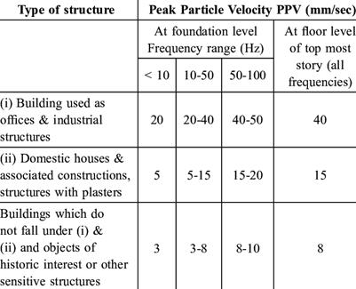
BŪVDARBU APRAKSTS
Šķembu pamatojuma izbūve

Parametrs | Prasības | Metode | Pārbaudes režīms
Granulometriskais sastāvs | Jāatbilst paredzētajam | LVS EN 933-1 | Testējot aizdomu gadījumos par neatbilstību
Slāņa biezums | ≤ ± 2 cm no paredzēta | Uzmērot ar lineālu | Vismaz trīs vietas šķērsprofila

Prasības minerāla materiāliem šķembu pamatam.
Galvenie tehniskie parametri:
Šķembu sadrupinājums: ˂ 25 %
Plakano šķembu saturs: ˂ 35 %
Mehāniskās stiprība: ˃ 75 MPa
Mehāniska stiprība mitrām šķembām: ˃ 60 % no sausu šķembu stiprības
Plastiskuma indekss: smalkākās frakcijas (˂0,425 mm) nedrīkst būt plastiskas.

Stiegrošanas darbi
Stiegrojuma montāža un pieļaujamās novirzes stiegrojumam pēc LVS ENV 13670-1 standarta.
Izbūvējot urbpāļus, stiegrojuma karkasu uzstādīšanu veic izmantojot urbšanas agregātu Bauer BG 25H vai a/celtni.
Stiegrojuma metināšana, siešana, locīšana, pārlaidumi, enkurojums un locījumu minimālie rādiusi jāizpilda saskaņā ar LVS EN 1011-1:2009. Stiegrojuma stieņu locīšanas laikā tiks ievērotas tam izvirzītās prasības:
D = 4Ø pie Ø < 16 mm;
D = 7Ø pie Ø ≥ 16 mm;
(kur D - locīšanas diametrs iekšējai stieņa malai, Ø - stieņa diametrs).
Saliekta stieņa iztaisnošana nav pieļaujama.
Stiegrošanai izmantojami sasieti B500B klases stiegru stieņi. Stiegras sietos savienot ar pusautomātisko kontaktmetināšanu vai sasaitēt ar stiepli. Garenvirzienā stiegras savienot ar pārlaidumu, kura garums ir 40 stiegras diametri un pārlaiduma zonā jābūt vismaz divām šķērsstiegrām. Vienā šķēlumā savienot ne vairāk par 50% stiegrojuma. Pārlaiduma novirze ir pieļaujama ±0,06 × prasītais pārlaiduma garums.
Būvprojektā paredzētā stiegrojuma izvietojuma stāvokli nodrošināt, izmantojot, pāļu darbu tehnoloģijai atbilstošus distancerus (piemēram, piemetinātas locītas plāksnes pie stiegrojuma karkasa) un kuru daudzums ir jāaprēķina atbilstoši izvēlētajai tehnoloģiskajai sistēmai, stiegrojuma diametru, soli, garumu (laidumu). Aptveres izgatavot atbilstoši konstruktīvajām prasībām. Telpiskos karkasus novieto pēc sekundāro pāļu izurbšanas. Konstrukcijā iestrādājamais tērauds nedrīkst būt dubļains, eļļains, sarūsējis un apledojis, uz tā nevar atrasties citas vielas, kas var nelabvēlīgi ietekmēt tēraudu, betonu vai sasaisti starp tiem. Montējot stiegras ir jānodrošina stiegrojuma nemainīgs stāvoklis betonēšanas laikā un nepieciešamās betona aizsargkārtas biezumu. Aizsargkārtas biezums ir norādīts BK sadaļas rasējumos.
Pēc karkasu montāžas un to pieņemšanas ir veicami betonēšanas darbi.
Stiegrojuma montāža un pieļaujamās novirzes stiegrojumam atbilstoši LVS ENV 13670-1 standarta (skat. tab.1):

Tab. 1. Pieļaujamās pielaides stiegrošanas darbiem:
Stiegrošanas darbi, stiegrojuma aizsargkārta
konstrukcijas elementa augstums vai biezums mazāks par 400mm | projektētā aizsargkārta līdz 30mm | ± 5 mm
konstrukcijas elementa augstums vai biezums mazāks par 400mm | projektētā aizsargkārta lielāka par 30mm | +10; - 5 mm
Konstrukcijas elementa augstums vai biezums lielāks par 400mm | projektētā aizsargkārta līdz 30mm | +10; - 5mm
 | projektētā aizsargkārta lielāka par 30mm | +15; - 5mm
Stiegru režģis | acs izmēram līdz 100mm x 100mm | ±10%
Stiegru režģis | acs izmēram virs 100mm x 100mm | ±5%

Pieļaujamā aizsargkārtas novirze pēc LVS EN 13670 - 10 mm.

Darbu veids | Darbu pieņemšanas kritēriju raksturojošs dokuments | Kritērijs
Saliekamās dz/b konstrukcijas | Ražot:  Kāpnes: LVS EN 14843:2017A  LVS EN 1369 1. Pielikuma Virsmas kvalitāte, atbilstoši Pasūtītāja prasībām | Izpildes klase 3,  Kopšanas klase 4,  Izbūves ģeometriskās pielaides 1. klase.
Dzelzsbetona konstrukcijas | LVS EN 13670 Virsmas kvalitāte atbilstoši Pasūtītāja prasībām | Izpildes klase 3,  Kopšanas klase 4,  Izbūves ģeometriskās pielaides 1. klase.

Pāļu darbi
Urbpāļu izbūve tiek veikta saskaņa ar LVS EN 1536+A1:2015 Īpašu ģeotehnisko darbu izpilde. Urbpāļi. standarta prasībām, bet atbilstošo iekārtu uzstādīšana un ekspluatācija atbilstoši drošības noteikumiem – DIN EN 791:2010-01 Urbšanas iekārtu drošība.
CFA (Continuous Flight Auger) tehnoloģija (kr. метод бурения непрерывным полым шнеком (НПШ). Urbpāļi ar Ø450 mm izbūvējami, izmantojot urbšanas iekārtu BAUER BG25H. Urbuma veidošana tiek veikta šādā tehnoloģiskā secībā:
– instrumenta uzstādīšana un ieurbšana. Urbšana notiek rotējot un spiežot urbšanas instrumentu (gliemezi). Urbšanas procesa laikā ir nepieciešams kontrolēt urbšanas instrumenta stāvokli plānā un profilā. Ja būvlaukuma apstākļi neliek izmantot citu attālumu, tad laikā līdz 2 stundām pāļu urbšanas minimālais attālums, starp pāļu centriem, no tikko izbūvēta blakus esoša pāļa ir 2,0 m.
– urbuma piepildīšana ar betonu. Betona maisījuma padeve tiek veikta, izmantojot betona sūkni. Betonēšana tiek veikta ar betona maisījuma nepārtraukto padevi caur betona caurulēm ar spiedienu 1 - 2 Bar. Pāļa betonēšana notiek caur urbšanas instrumenta betonēšanas kanālu, pielietojot betona sūkni. Pirms betonēšanas uzsākšanas urbšanas instruments tiek pacelts 10 – 15 cm no urbuma apakšas. Betonēšana notiek urbšanas instrumentam paceļoties, vienlaicīgi padodot betonu un kontrolējot betona spiedienu. Betona iestrāde ir jāturpina līdz brīdim, kad no pāļa ķermeņa izdalīsies tīra betona masa bez grunts piemaisījuma. Pēc betonēšanas pabeigšanas no urbuma augšas tiek norakts liekais betons, lai veiktu precīzu karkasa ievietošanu urbumā. Vietas pāļu izbūve ir paredzēta no atzīmes ≈+x,xxx (BAS), lai nodrošinātu pāļu betona galvu projektā paredzēto atzīmi, izbūves atzīmei jābūt par 30 cm augsts par projekta atzīmi.
– stiegrojuma karkasa uzstādīšana. Urbpāļu stiegrojuma karkass tiek uzstādīts ar urbšanas iekārtas palīgvinčas iekārtu. Karkasa iegremdēšanas laikā ir nepieciešams kontrolēt tā stāvokli plānā un profilā. Ja stiegrojuma karkasam pēc tā ievietošanas ir tendence grimt, tas ir jānoenkuro būvprojektā paredzētajā augstumā, izmantojot stiegrojuma palīgstieni.

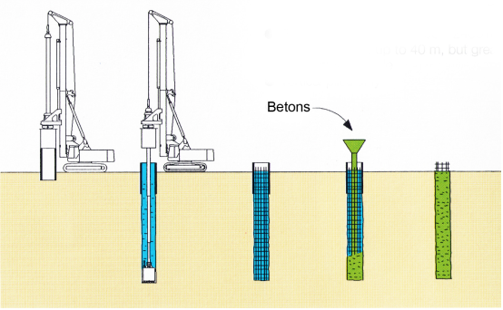

VDW (Vor Der Wand) tehnoloģija (kr. Система Двойного Вращения Бурильной Установки). Urbpāļi (atbalstsiena un atsevišķi stāvošie pāļi gar ēkām) ar Ø420 mm izbūvējami, izmantojot urbšanas iekārtu BAUER BG25H. Urbuma veidošana tiek veikta šādā tehnoloģiskā secībā:
– instrumenta uzstādīšana un ieurbšana. Urbšana notiek rotējot urbšanas instrumentu – gliemezis un caurule rotējas dažāda virziena. Urbšanas procesa laikā ir nepieciešams kontrolēt urbšanas instrumenta stāvokli plānā un profilā. Ja būvlaukuma apstākļi neliek izmantot citu attālumu, tad laikā līdz 2 stundām pāļu urbšanas minimālais attālums, starp pāļu centriem, no tikko izbūvēta blakus esoša pāļa ir 1,5 m.
– urbuma piepildīšana ar betonu. Betona maisījuma padeve tiek veikta izmantojot betona sūkni. Betonēšana tiek veikta ar betona maisījuma nepārtraukto padevi caur betona caurulēm ar spiedienu 1 - 2 Bar. Pāļa betonēšana notiek caur urbšanas instrumenta betonēšanas kanālu, pielietojot betona sūkni. Pirms betonēšanas uzsākšanas urbšanas instruments tiek pacelts 10 – 15 cm no urbuma apakšas. Betonēšana notiek urbšanas instrumentam paceļoties, vienlaicīgi padodot betonu un kontrolējot betona spiedienu. Betona iestrāde ir jāturpina līdz brīdim, kad no pāļa ķermeņa izdalīsies tīra betona masa bez grunts piemaisījuma. Pēc betonēšanas pabeigšanas no urbuma augšas tiek norakts liekais betons, lai veiktu precīzu karkasa ievietošanu urbumā. Urbpāļu atbalstsienas izbūve ir paredzēta no atzīmes ≈+x,xxx (BAS), vadveidņus uzstāda uz atzīmes ≈+x,xxx (BAS).
– stiegrojuma karkasa uzstādīšana. Urbpāļu stiegrojuma karkass uzstādās ar urbšanas iekārtas palīgvinčas iekārtu. Karkasa iegremdēšanas laikā ir nepieciešams kontrolēt tā stāvokli plānā un profilā. Ja stiegrojuma karkasam, pēc tā ievietošanas, ir tendence grimt, tas ir jānoenkuro būvprojektā paredzētajā augstumā, izmantojot stiegrojuma palīgstieni.

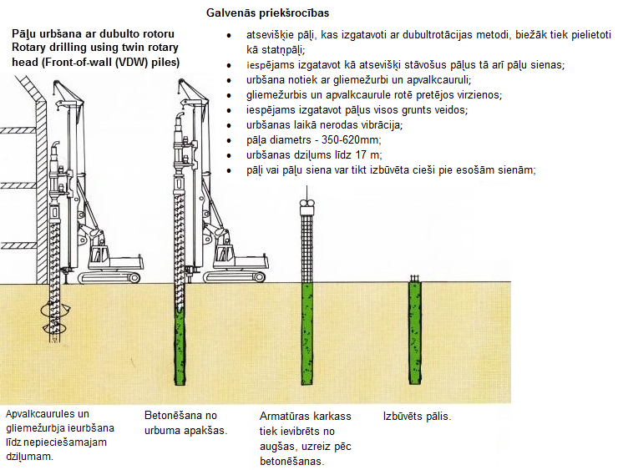

Dz/b vadveidņu ierīkošana
Paļu sienas izveidošanai ierīko Dz/b vadveidņus, kas nodrošina precīzu apvalkcaurules uzstādīšanu pāļa urbšanas vietā, kā arī tiek izmantoti kā vadulas urbjot sekundāros pāļus.
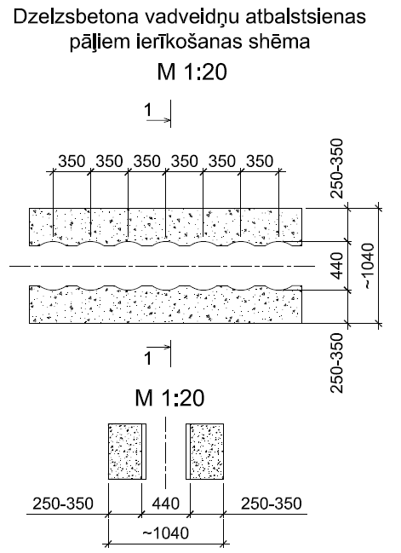

Urbuma piepildīšana ar betonu
Betona maisījuma padeve tiek veikta, izmantojot betona sūkni. Betonēšana tiek veikta ar betona maisījuma nepārtraukto padevi caur betona caurulēm ar spiedienu 1 - 2 Bar. Lai nodrošinātu betona nesajaukšanos ar ūdeni, betonēšanas cauruli ievieto 20 cm no urbuma apakšas. Cementa saturs betonā saskaņā ar LVS EN 1536, kas izmantojams zemūdens betonēšanai ≥375 kg/m³, ū/c attiecība ˂0,6. Ņemot vērā, ka pāļu galvas izveidošanas laikā betonam ir mazāks blīvums, nepieciešams palielināt pāļu augšas atzīmi minimums par 30 – 50 cm, noņemt augšējo daļu vai no pāļu augšdaļas jāparedz noskaldīt 30 -50 cm. Betonēšanu drīkst pārtraukt, tikai tad, kad no apvalkcaurules parādās tīrs betons. Urbpāļu atrakšanu var veikt tikai tad, kad pāļu galvu betons ir sasniedzis paredzēto stiprību.

Uzskaitīt rasējuma lapas un to versijas

